**PRACOVNÝ LIST**

(úlohy vypracuj pomocou ATLASU – str. 44, 45, 46)

**ÚLOHA 1**:

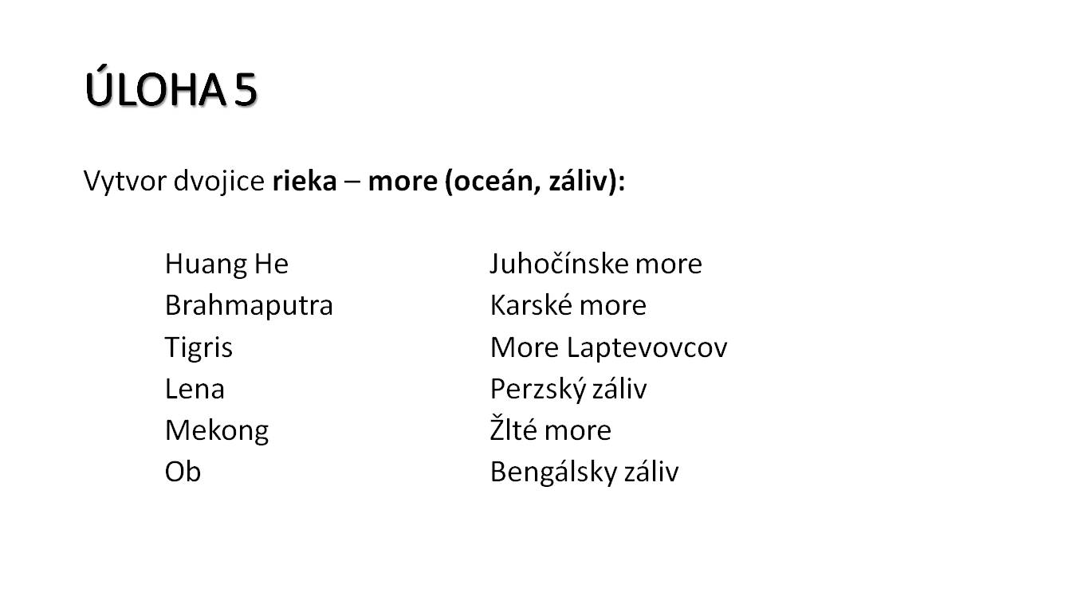

**ÚLOHA 2**:

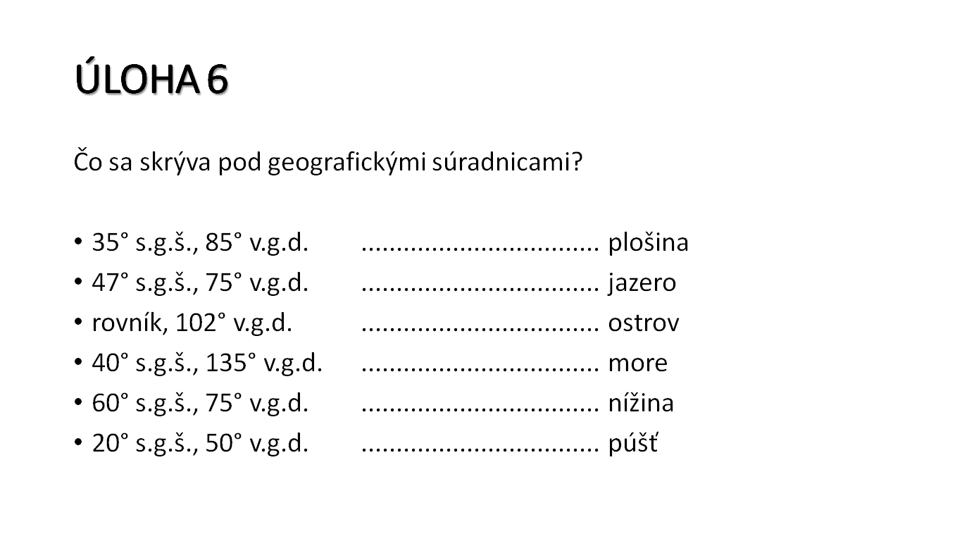

**ÚLOHA 3**:

